第三章 自然资源的利用与保护
第一节 人类面临的主要资源问题
一、选择题
目前，我国石油储备一期四个基地（浙江镇海、浙江舟山、青岛黄岛、辽宁大连）已基本建成。正积极推进石油储备二期基地建设，据此回答1—2题。
1．我国建立石油储备体系的主要目的是 （ ）
①确保国家石油的不间断供给 ②平抑国内油价的异常波动
③加快石油加工产业链的发展 ④改变我国能源消费的构成
A．①② B．②③ C．③④ D．①④
2．首批石油储备基地的选址考虑的主要区位因素是 （ ）
①海运条件优越 ②国防安全的需要
③接近消费市场 ④石油工业发达的城市
A．①② B．②③ C．③④ D．①③
根据土地利用结构调整的需要，科研人员对某生态脆弱区的农业土地利用拟定了三种方案（如下表）。回答3—4题。
农业用地构成（％） 经济与环境效益比较
方案 | 侵蚀量比较（%） | 径流量比较（%） | 土地利用总收入（万元/年）
方案 | 侵蚀量比较（%） | 径流量比较（%） | 3~8年内 | 8年以后
A | 100 | 100 | 57 | 57
B | 64 | 52 | 50 | 88
C | 50 | 40 | 48 | 112
方案 | 农耕地 | 苹果园 | 林地 | 草地 | 菜地
A | 44.1 | 2.4 | 12.9 | 40.5 | 0.1
B | 18.1 | 11.6 | 36.8 | 33.4 | 0.1
C | 10.1 | 19.6 | 36.8 | 33.4 | 0.1
3．关于三种方案的选择，正确的是（ ）
A．选择A方案环境效益最好 B．选择B方案3～8年内的收入最高
C．选择C方案经济效益年年最佳 D．选择C方案环境效益最好
4．该地最有可能位于（ ）
A．山西 B．江西 C．广西 D．广东
下图是某城市采暖期耗煤量曲线图，室内温度保持16℃。读图回答5—6题。
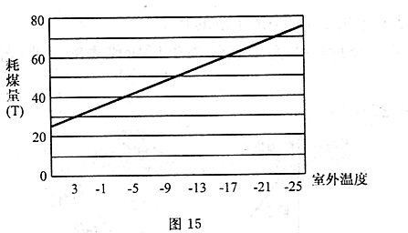

5．若在采暖时期适当增加室内温度，则最不可能发生的是 （ ）
A．采暖耗煤量增大 B．燃烧排放的二氧化碳减少
C．环境会更加恶化 D．室内外温差会变大
6．为解决采暖期因耗煤而带来的问题，可采取的措施有 （ ）
A．因地制宜利用地热等清洁能源，使空气洁净
B．大量使用家庭空调制暖，使用方便
C．在煤炭资源丰富的地区集中供热。再送到采暖城市
D．减少煤炭使用量，增加石油消费的比重
读我国南方某地土地资源构成和利用结构图，据此回答7—8题。
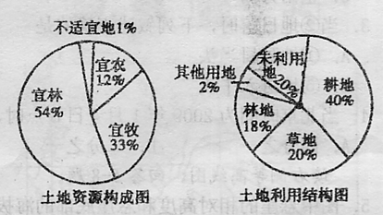

7．该地这种土地利用方式容易造成的环境问题是 （ ）
A．土地沙漠化 B．水土流失 C．土壤盐碱化 D．地面下沉
8．解决该地区土地利用中存在的问题，现阶段最有效的措施是 （ ）
A．控制人口数量，提高人口素质 B．退耕还林、还草，调整农业结构
C．加大科技投入，建立商品性农产品基地 D．开发利用土地的后备资源
9．下列不属于化石燃料的是（ ）
A．煤 B．石油 C．地热 D．油页岩
10．下列资源属于非可再生资源的是（ ）
A．水资源 B．土地资源 C．森林资源 D．矿产资源
二、综合题
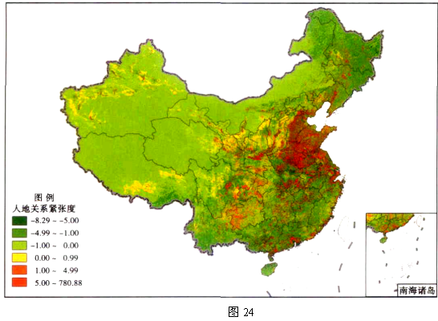
11．阅读并分析我国人地关系紧张度分布图，回答下列问题。

（1）我国40°N一线人地关系紧张度空间特点是 。
（2）汉江平原与长江三角洲平原相比，人地关系紧张度较低，这是因为 。
A．水资源更丰富 B．土地生产力更高
C．自然灾害较少 D．人口密度较小
（3）我国人地关系紧张度最低的地区与哪种自然资源分布较吻合?

（4）分析我国华北地区人地关系最为紧张的原因。
参考答案
1.A 2.D 3.D 4.A 5.B 6.A 7．B 8．B 9.C 10.D
11.（1）东部地区较高，西部地区较低（自东向西降低）
（2）CD
（3）森林
（4）人口稠密；人均耕地面积较小；土地盐碱化较为严重；森林覆盖率较低；水土流失较严重；水资源较为贫乏；洪涝灾害较多；资源开发较为粗放；沙暴等气象灾害较为严重等；人口、经济、资源、环境之间冲突较为明显。

